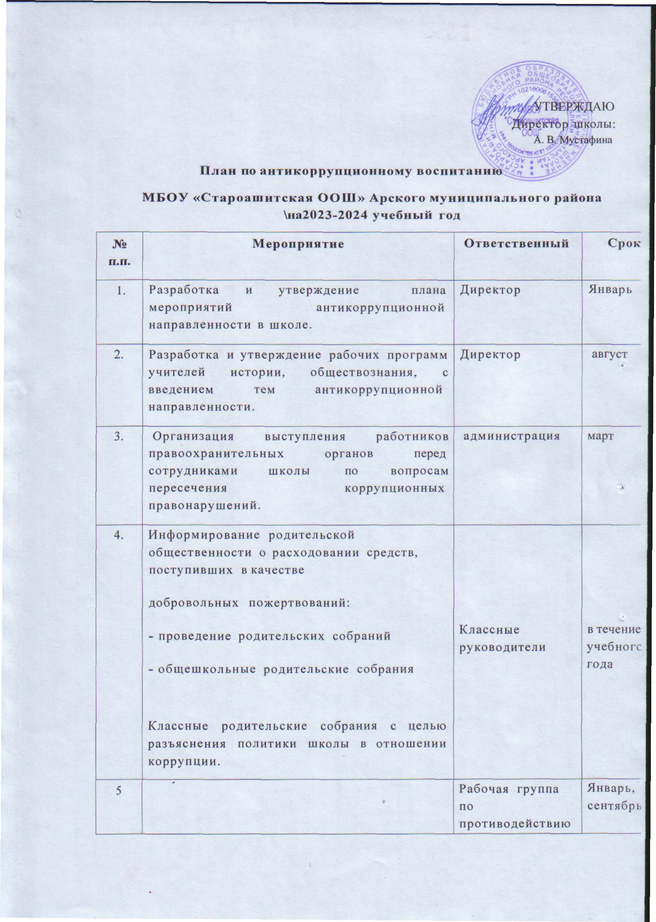

 | Размещение на общедоступных местах в школе и на школьном сайте:  - устава с целью ознакомления родителей с информацией о бесплатном образовании;  - адреса и телефоны органов, куда должны обращаться граждане в случае проявления коррупционных действий: фактов вымогательства, взяточничества и других проявлений коррупции по внесению денежных средств. | коррупции
6 | Проведение отчетов директора школы перед работниками, а также перед родителями обучающихся о проводимой работе по предупреждению коррупционных правонарушений. | Директор | Ноябрь - декабрь
7 | Дебаты « Встреча с коррупцией» для учащихся 8-9 классов. | ЗДВР | апрель
8 | Анкетирование старшеклассников по вопросам коррупции в России. | ЗДВР | март
9 | Организация и проведение анкетирования  «Коррупция и школа». | библиотекарь | апрель
10 | Размещение на школьном сайте информации о реализации планируемых мероприятий. | ЗДВР | 2 раза в го,
11 | Доведение до сведения педагогического коллектива школы из СМИ (включающие электронные), касающейся организации работы по противодействию коррупции ( о реализации ПНПО, о правах граждан на получение образования, об изменениях в действующем законодательстве в сфере  образования и т.д). | Классные руководители | декабрь
12 | Классные часы в 1 -9 классах, посвященные Международному дню антикоррупции. | Классные руководители | декабрь
13 | Проведение мониторинга по выявлению  гражданской позиции и чувства патриотизма у учащихся. | Зам. директора по ВР | май

